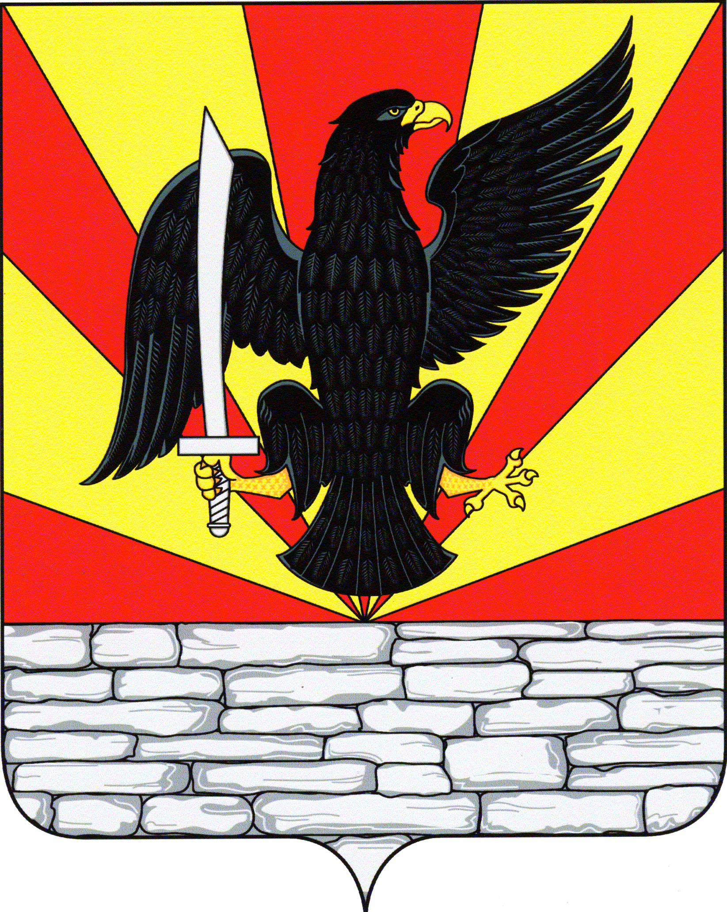
РОССИЙСКАЯ ФЕДЕРАЦИЯ
ОРЛОВСКАЯ ОБЛАСТЬ
АДМИНИСТРАЦИЯ КРАСНОЗОРЕНСКОГО РАЙОНА

ПОСТАНОВЛЕНИЕ
от «21» августа 2013г. № 222
пос. Красная Заря
О занесении на «Доску Почета
Краснозоренского района

В соответствии с Положением «О Доске Почета Краснозоренского района» (постановление администрации района № 133 от 10.08.2010 года) за заслуги в социально-экономическом развитии Краснозоренского района и весомый вклад в различные сферы районной экономики, плодотворную, профессиональную, творческую и общественную деятельность администрация района

ПОСТАНОВЛЯЕТ:
1. Занести на Доску Почета:
1.1. Багринцеву Ларису Алексеевну – доярку ООО «ВиКо»;
1.2. Торцева Романа Владимировича – участкового уполномоченного Краснозоренского пункта полиции Межмуниципального отдела МВД
« Верховский» УМВД России по Орловской области;
1.3. Воробьеву Галину Петровну - заведующую Труновской сельской библиотекой МБУК « Межпоселенческая центральная библиотека»;
1.4. Диканскую Марину Александровну – врача БУЗ Орловской области
« Краснозоренская центральная районная больница»;
1.5. Евстратова Владимира Васильевича – ИП КФХ « Евстратов В.В.»;
1.6. Карасева Сергея Ивановича – водителя ФГКУ Отряда Федеральной противопожарной службы по Орловской области пожарной части № 24
по охране п. Красная Заря и Краснозоренского района;
1.7. Лукьянову Валентину Ивановну – учителя начальных классов МБОУ «Краснозоренская СОШ»;
1.8. Новикова Николая Васильевича – главного зоотехника ТнВ « Г.П. Калинин и компания»;
1.9. Пахомову Виту Юрьевну – специалиста ( юрисконсульта) государственного учреждения – Управления Пенсионного фонда Российской Федерации в Краснозоренском районе Орловской области;
1.10. Сальникова Анатолия Александровича – механизатора ИП Верховцев Ю.С.;
1.11. Соломина Ивана Парфёновича – участника Великой Отечественной войны;
1.12. Степаненко Александра Николаевича – водителя ООО
« Коммунальник»;
2. Занесенным на Доску Почета гражданам выдать свидетельства установленного образца.
3. Направить данное постановление для опубликования и размещения на официальном сайте.

Глава района И.А. Пряжников

